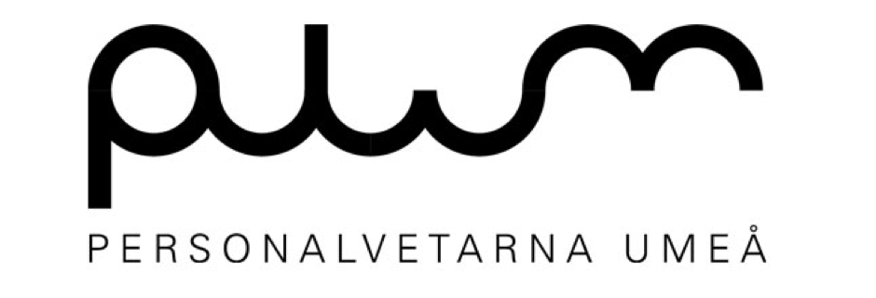

Styrelseprotokoll PLUM

Datum:2/10-2019
Mötesform: Sammanträdande
Plats: Styrelserummet
Sekreterare: Albin Kronblad
Närvarande: Samtliga
○
Förkortningarna som finns angivna under punkterna innebär följande; (I) för information, (D) för diskussion och (B) för beslut.
○
1 § Mötet öppnas
● Mötet öppnas 10.00.
2 § Val av justerare
● Lovisa Larsson väljs till justerare.
3 § Godkännande av dagordningen
●
4 § Ordförande:
● P-riks Årsmöte 2019 (I)
○ 22-24 november. 21 oktober sista anmälningsdag. Lovisa och en till ur styrelsen åker.
● Utvärdering styrelsen (D)
○ Vi ska utvärdera vår tid i styrelsen. Malin har en mall för utvärdering av varandra.
● Marknadsföring för sökning till Styrelsen 2020 (D)
○ Vi ska starta upp marknadsföringen kring sökningen till styrelsen.
● Budget (D)
○ Nils och Malin ska gemensamt gå igenom budgeten och få koll.
5 § Vice ordförande:
● (D) Avlastning? Hur ser det ut för alla?
6 § Ekonomiansvarig:
●
7 § Sport- & hälsoansvarig:
● (I/D) Matlagningskurs, när?
● (I) Åre bokat!
○ Tre dagars skidor och tre kvällar. Finns plats för 57 stycken. 25-29 mars.
● (D) Utedag, när?
○ Amanda H kollar upp om datum för utedag.
- Möte med Malin ang. SVHRF-bidraget
8 § Utbildning- & näringslivsansvarig:
● Linkedin-utbildning med SSR
○ Sker efter nyår.
● HR-dagen
○ Eventuellt planera en aktivitet efter HR-dagen. Till exempel middag på Rouge.
9 § Eventansvarig:
● (D/B) Julsittning 7/12
○ Julsittningen blir på Rouge. Finns tankar på att bjuda på sittningen. Vi avvaktar och kollar över de ekonomiska bitarna.
● (D) Jump
○ Jonas har kontaktat Jump och har fått ner priset. Finns det intresse hos medlemmarna är det eventuellt något vi kan genomföra.
● (D) Save the date-inlägg
○ Event och viktiga datum sammanställs och Tonja lägger upp ett inlägg för att informera medlemmarna.

10 § BetSek-representant:
●(I) Föregående Betsek-möte
○ Speak up-days. De vill att studenter ska tycka till om sina kurser. Kursutvärderingar ska göras och för varje som görs så får deltagaren en lott.
○ Stadgarna i BetSek ger inte en BetSek-reserv rösträtt på deras möten.
○ Finns ett bidrag på 1000 kronor att söka hos BetSek.
●(I) Stormöte
○ 15 oktober kl 18.00.

11 § PR- & marknadsföringsansvarig:
● Styrelsepraktik
○ Tonja lägger upp information om att ettorna ska få praktisera hos oss i styrelsen om de vill.
●Roll-up
○ Albin K och André kollar upp om en ny roll-up innan jul.

13 § Nästa möte
● Malin kallar till möte inom några veckor.
14 § Sammanfattning
● Malin sammanfattar mötet.
15 § Mötet avslutas
● Mötet avslutas 11.27
Justerad av: Lovisa Larsson

